SENARYO BAŞLIĞI
Zamanın İzleri: Paleolitik Dönem Sanatçıları.
KONU
Entegre STEAM Eğitimi

1. SENARYO TANIMI
1.1 Senaryo Başlığı
Zamanın İzleri: Paleolitik Dönem Sanatçıları
1.2 Hedef Yaş Grubu
İlköğretim 6. sınıf ve Zorunlu Ortaöğretim (ESO) 1. sınıf, daha yüksek seviyelere uyarlanabilir.
Müfredat: İlköğretim ve ESO.
Tematik Alan: Doğa Bilimleri, Sosyal Bilimler, Teknoloji, Mühendislik, Görsel Sanatlar
Konular/Alt Konular: STEAM, hesaplamalı düşünme.

1.3 Tahmini Süre
50 dakika
1.4 İlgili Konu Alanları
STEAM disiplinleri (Bilim, Teknoloji, Mühendislik, Sanat ve Matematik)
1.5 Ön Koşul Bilgisi
- Öğrenciler programlama ortamına önceden aşina olmalıdır.
- Temel hesaplama becerilerine sahip olmalıdır.
1.6 Senaryonun Amacı
    - Öğrenme Hedefleri / Sonuçları
Öğrenciler:
- Pigmentler, kil, yapraklar ve çiçekler gibi doğal malzemelerin özelliklerini tanımlayacak ve uygulayacak, bunların resim ve gravür tekniklerinde kullanımını anlayacaklardır.
- Pigmentleri karıştırma, boya uygulama ve üfleme teknikleri kullanma gibi doğal malzemeleri işlerken meydana gelen fiziksel değişiklikleri gözlemleyecek ve analiz edeceklerdir.
- Paleolitik toplumlar ile çevrelerindeki kaynaklar arasındaki ilişkiyi fark edecek, çevrelerinin sanatsal ve kültürel ifadelerini nasıl etkilediğini anlayacaklardır.
- Görsel programlama dili Blockly'yi kullanarak FOSSbot robotunu programlayarak sembolleri ve planlanan yolları yeniden üretecek ve temel hesaplama düşüncesini geliştireceklerdir.
- Robotun tasarımı üzerinde teknik ayarlamalar yapın, robot, vuruşlar ve araçlar arasında hassas bir etkileşim sağlayın.
- Kaya sanatı tekniklerini (üfleme, damgalama ve oyma) deneyin ve Paleolitik dönemden esinlenerek semboller oluşturun, yaratıcılığı teknolojiyle bütünleştirin.

    - Öğretim Hedefleri:
Eğitimci şunları amaçlamaktadır:
- Anlamlı ve bağlamsal deneyimler yoluyla çeşitli müfredat alanlarından bilgi ve becerileri entegre ederek öğrenmeye disiplinler arası bir yaklaşım teşvik etmek.
- Hesaplamalı düşünme, bilimsel ve teknolojik okuryazarlık, miras bilinci, yaratıcılık, kişisel özerklik ve takım çalışması gibi 21. yüzyılın temel yetkinliklerini geliştirmek.
- Ortak problem çözme ve rol dağılımı yoluyla akran işbirliğini teşvik etmek, etkili iletişimi, ortak karar almayı ve grup fikirlerine saygıyı desteklemek.
- Proje Tabanlı Öğrenme (PBL) ve Zorluk Tabanlı Öğrenme (CBL) gibi aktif metodolojileri uygulayarak, işbirliğine dayalı tasarım, araştırma ve deneyimler yoluyla gerçek dünyadaki sorunları çözmek.
- Eğitim robotiklerini, öğretme-öğrenme sürecini entegre, eleştirel ve bütünsel bir STEAM perspektifinden dönüştürmek için pedagojik bir araç olarak kullanın.

2. DERS PLANI GELİŞTİRME
Bu ders, çeşitli müfredat alanlarından gelen bilgilerin tutarlı ve anlamlı bir şekilde entegrasyonunu kolaylaştıran ve öğrenmeye bütünsel bir bakış açısı kazandıran disiplinler arası bir yaklaşıma dayanmaktadır.
Etkinliklerin sırası, Proje Tabanlı Öğrenme (PBL) metodolojisi izlenerek tasarlanmış ve büyük önem taşıyan merkezi bir tematik odak noktası etrafında düzenlenmiştir: Atapuerca arkeolojik sit alanı. Bu odak noktası, bütünleştirici ve motive edici bir bağlam görevi görerek, öğrencilerin işbirliği içinde ele almaları gereken birbiriyle bağlantılı birçok zorluk yaratır ve böylece takım çalışmasını ve kolektif bilgi üretimini teşvik eder.
Aynı zamanda, Oturumda eleştirel düşünme, yaratıcılık, araştırma becerileri ve disiplinlerarası bilgi aktarımı gibi temel yetkinliklerin gelişimini teşvik etmeyi amaçlayan pratik uygulamalar içeren belirli bir sorun sunulduğundan, Zorluk Temelli Öğrenme (CBL) stratejisi de dahil edilmiştir.
Zorluklar, FOSSbot robotunun içeriğin daha dinamik ve ilgi çekici bir şekilde birbirine bağlanmasını kolaylaştırmak için vazgeçilmez bir aracı haline geldiği entegre bir STEAM yaklaşımının uygulanmasını desteklemek üzere tasarlanmıştır.
- İçindekiler:
Tablo 1. Disiplin alanlarına göre içerik ilişkisi
Disiplin Alanı | İçerik
Doğa Bilimleri | - Doğal malzemelerin özellikleri ve kullanım alanları. - Üfleme teknikleri, boya uygulaması ve malzemelerin işlenmesi sırasında meydana gelen fiziksel değişikliklerle ilgili fiziksel süreçler.
Sosyal Bilimler | - Paleolitik toplumlar ile çevrelerindeki doğal kaynaklar arasındaki ilişki.
Teknoloji | - FOSSbot robotunu kontrol etmek için görsel dil (Blockly) kullanarak temel programlama. - Robotun çizimlerle etkileşimi için sensörlerin (renk ve kızılötesi) kullanımı. - Eski ifade biçimlerini yeniden yaratmak için mevcut teknolojilerin uygulanması.
Mühendislik | - Robot kullanarak şekiller çizmek için yörüngelerin tasarımı ve planlanması. - Alet kullanımı için robot ayarlamaları.
Sanat | - Kaya sanatı teknikleri: pigment üfleme, doğal unsurlarla damgalama ve oyma.- Paleolitik sembollerin (eller, hayvanlar, spiraller) keşfi ve yaratılması.

2.1 Öğretim ve Öğrenim Faaliyetlerinin Tanımı
Bu derste öğrenciler, tarihsel araştırma, sanatsal deneyimler ve eğitim robotikini birleştiren bir deneyim aracılığıyla Paleolitik toplumların kaya sanatını keşfedecekler.
Malzemeler:
- Paleolitik sembollerle simüle edilmiş ortam
- Büyük kahverengi kağıt
- Tempera boyalar veya doğal pigmentler
- Üfleme tekniği için pipetler
- FOSSbot için renk sensörü
- Yapraklar ve çiçekler
Etkinlik 1
Önceki dersin üzerine inşa ederek, öğrenciler kaya sanatının sembolizmini, olası anlamlarını ve bu temsillerin ifade, ritüel ve iletişim boyutlarını zaten bilmektedirler.
Bu derste öğrenciler, kaya sanatının malzemeleri ve tekniklerini doğrudan deneyimleyeceklerdir. Sınıfın duvarına büyük bir kağıt asılarak bir mağara simüle edilir ve her öğrenci pipet veya kamış ve seyreltilmiş doğal pigmentler kullanarak üfleme tekniğini uygular. Ayrıca yapraklar veya çiçekler gibi doğal unsurları kullanarak boya ve rulolarla baskılar oluştururlar ve geleneksel kaya sanatı yöntemlerini taklit ederek stylus kalemlerle taş veya kil üzerine oyma yaparlar.
Etkinlik 2
Bu etkinlikte öğrenciler, FOSSbot robotunu inceledikleri sembollerin bazılarını kopyalamak için programlarlar. Robotun kalemi tutmasını sağlayan "marker tutucu" aksesuarı ve görsel programlama aracı Blockly'yi kullanarak öğrenciler, el, spiral veya stilize hayvanlar gibi figürler çizmek için yörüngeler planlarlar.
Bu etkinliğin sembolik ve ifade edici bir amacı vardır: robotu kaya sanatını yeniden yaratacak şekilde programlayarak, öğrenciler kültürel kodlama sistemi olarak sanatı keşfederken hesaplamalı düşünme becerilerini geliştirirler. Böylece FOSSbot, çağdaş teknoloji ile eski ifade biçimleri arasında bir köprü görevi görerek disiplinler arası bir öğrenme deneyimi yaratır.
Etkinlik 3
Son olarak, öğrenciler büyük bir karton parçasına temsili bir sembol çizerler. Ardından, robotun kızılötesi sensörlerini kullanarak, FOSSbot'un çizilen konturu takip etmesi ve böylece sanatsal yaratıcılık ile teknoloji arasındaki bağlantıyı güçlendirmesi gerekir.
2.2 Çalışma Kağıtları
Etkinlik 2
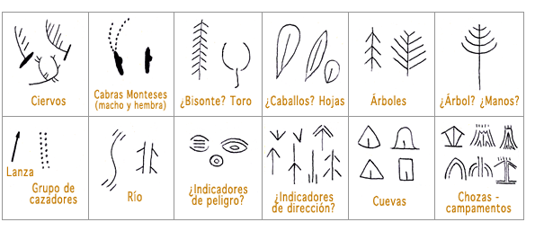

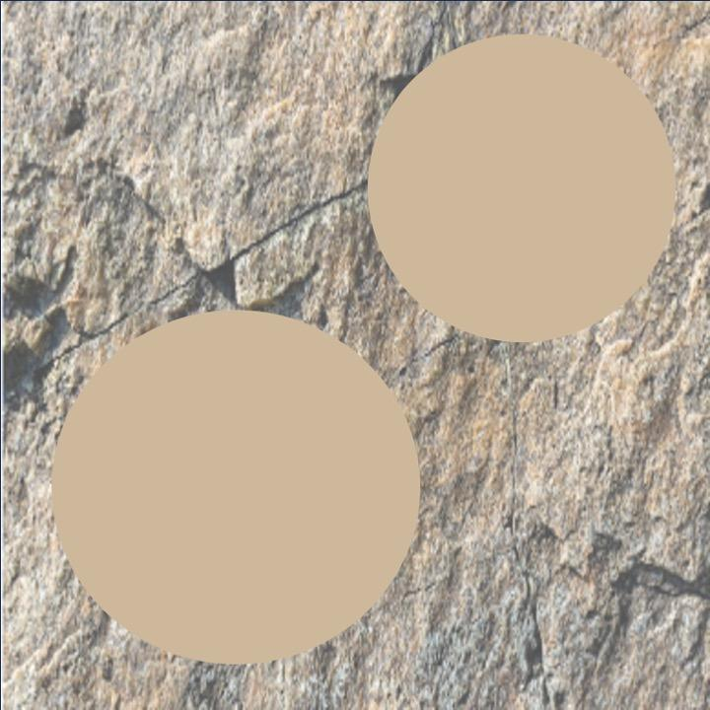

Şekil 2. FOSSbot robotunu kullanarak sembol temsiline yönelik simüle edilmiş bir ayar örneği.
Etkinlik 3
Bilgi değerlendirme etkinlikleri
Tablo 2. Ders sırasında öğrencinin performansını değerlendirmek için tasarlanmış öğrenci değerlendirme rubriği.
Değerlendirme Kriterleri | Mükemmel | İyi | Kabul edilebilir | Yetersiz
Aktif katılım ve takım çalışması | Aktif olarak işbirliği yapar, gruba saygı duyar ve yardımcı olur. Roller dengeli ve iyi tanımlanmıştır | İyi işbirliği ve katılım, ancak roller her zaman iyi tanımlanmamış | Ara sıra katılım. Görev dağılımında bazı zorluklar | Katılım ve işbirliği çok az veya hiç yok, açık bir düzensizlik var
Planlama | Faaliyetler mükemmel bir şekilde yapılandırılmış, hedefler açık ve tutarlı | Faaliyetler iyi yapılandırılmış, hedefler ve amaçlar uygun | Amaçları açık ancak tanımlanmış bir yapıdan yoksun faaliyetler | Tanımlanmış hedefleri olmayan ve açık bir yapıdan yoksun faaliyetler
Uygulama | Mükemmel zaman yönetimi ve sınıf dinamiği ile yürütülen faaliyetler | Zamanlama veya dinamiklerde bazı sorunlar olmakla birlikte doğru bir şekilde yürütülen faaliyetler | Verimli bir şekilde gerçekleştirilen ancak belirgin sorunlar içeren faaliyetler | Hedefleri karşılayamayan, kötü yürütülen faaliyetler
FOSSbot kullanımı | Öğrenciler FOSSbot ile etkinlikleri özerk bir şekilde programlar ve gerçekleştirir | Öğrenciler etkinlikleri programlar ve gerçekleştirir, ancak rehberliğe ihtiyaç duyar | Öğrenciler FOSSbot'u programlamakta zorluk çekiyor | Öğrenciler FOSSbot'u programlayamıyor ve sürekli desteğe ihtiyaç duyuyor
Yenilikçilik ve yaratıcılık | FOSSbot'un kusursuz kullanımı, etkili ve yaratıcı bir şekilde entegre edilmesi | Yeterli kullanım
Tablo 3. Temel müfredat yeterlilikleri ile ders sırasında geliştirilen zorluklarda gözlemlenebilir öğrenme kanıtları arasındaki ilişki.
Anahtar Yeterlilik | Gözlemlenebilir Kanıt
Matematiksel yeterlilik ve bilim ve teknolojide temel yeterlilik | Koordinatların kullanımı, sensörler, arkeolojik kalıntıların analizi, nesnelerin sınıflandırılması
Kültürel farkındalık ve ifade yeterliliği | Nesnelerin ölçekli temsili
Dijital yeterlilik | Blok tabanlı programlama (Blockly), FOSSbot robotunun kullanımı, teknik sorunların çözümü

